|  |  |  |  |  |  |
| --- | --- | --- | --- | --- | --- |
| **วันที่** | **โปรแกรมท่องเที่ยว** | **เช้า** | **เที่ยง** | **เย็น** | **โรงแรม** |
| **1** | **กรุงเทพฯ(สนามบินสุวรรณภูมิ) – สนามบินปักกิ่ง  (BKK-PKX VZ3718 19:25-01:00)+1Day** |  |  |  | **Beijing Stay in Holiday Inn Express,**  **หรือเทียบเท่า โรงแรม 4* Local** |
| **2** | **จตุรัสเทียนอันเหมิน-พระราชวังกู้กง-ร้านไข่มุก-ถนนหวังฝู่จิ่ง–เมืองโบราณใต้ดิน** | Table setting with solid fill | Table setting with solid fill | Table setting with solid fill | **Beijing Stay in Holiday Inn Express,**  **หรือเทียบเท่า โรงแรม 4* Local** |
| **3** | **เลือกเที่ยวตาม Option**  **Option A = Free Day (อิสระไม่มีไกด์และรถบริการ)**  **Option B = Universal Beijing Resort (รวมค่าบัตร+รถรับส่ง)** | Table setting with solid fill |  |  | **Beijing Stay in Holiday Inn Express,**  **หรือเทียบเท่า โรงแรม 4* Local** |
| **4** | **ร้านบัวหิมะ(หรือร้านนวดฝ่าเท้า) - กำแพงเมืองจีนด่านจวียงกวน -ถนนคนเดิน Solana - สนามบินปักกิ่ง- เช็คอิน 23.00 น.** | Table setting with solid fill | Table setting with solid fill |  |  |
| **5** | **เดินทางถึงกรุงเทพฯ (สนามบินสุวรรณภูมิ)  (PKX-BKK VZ3719 02:15-06:25)** |  |  |  |  |

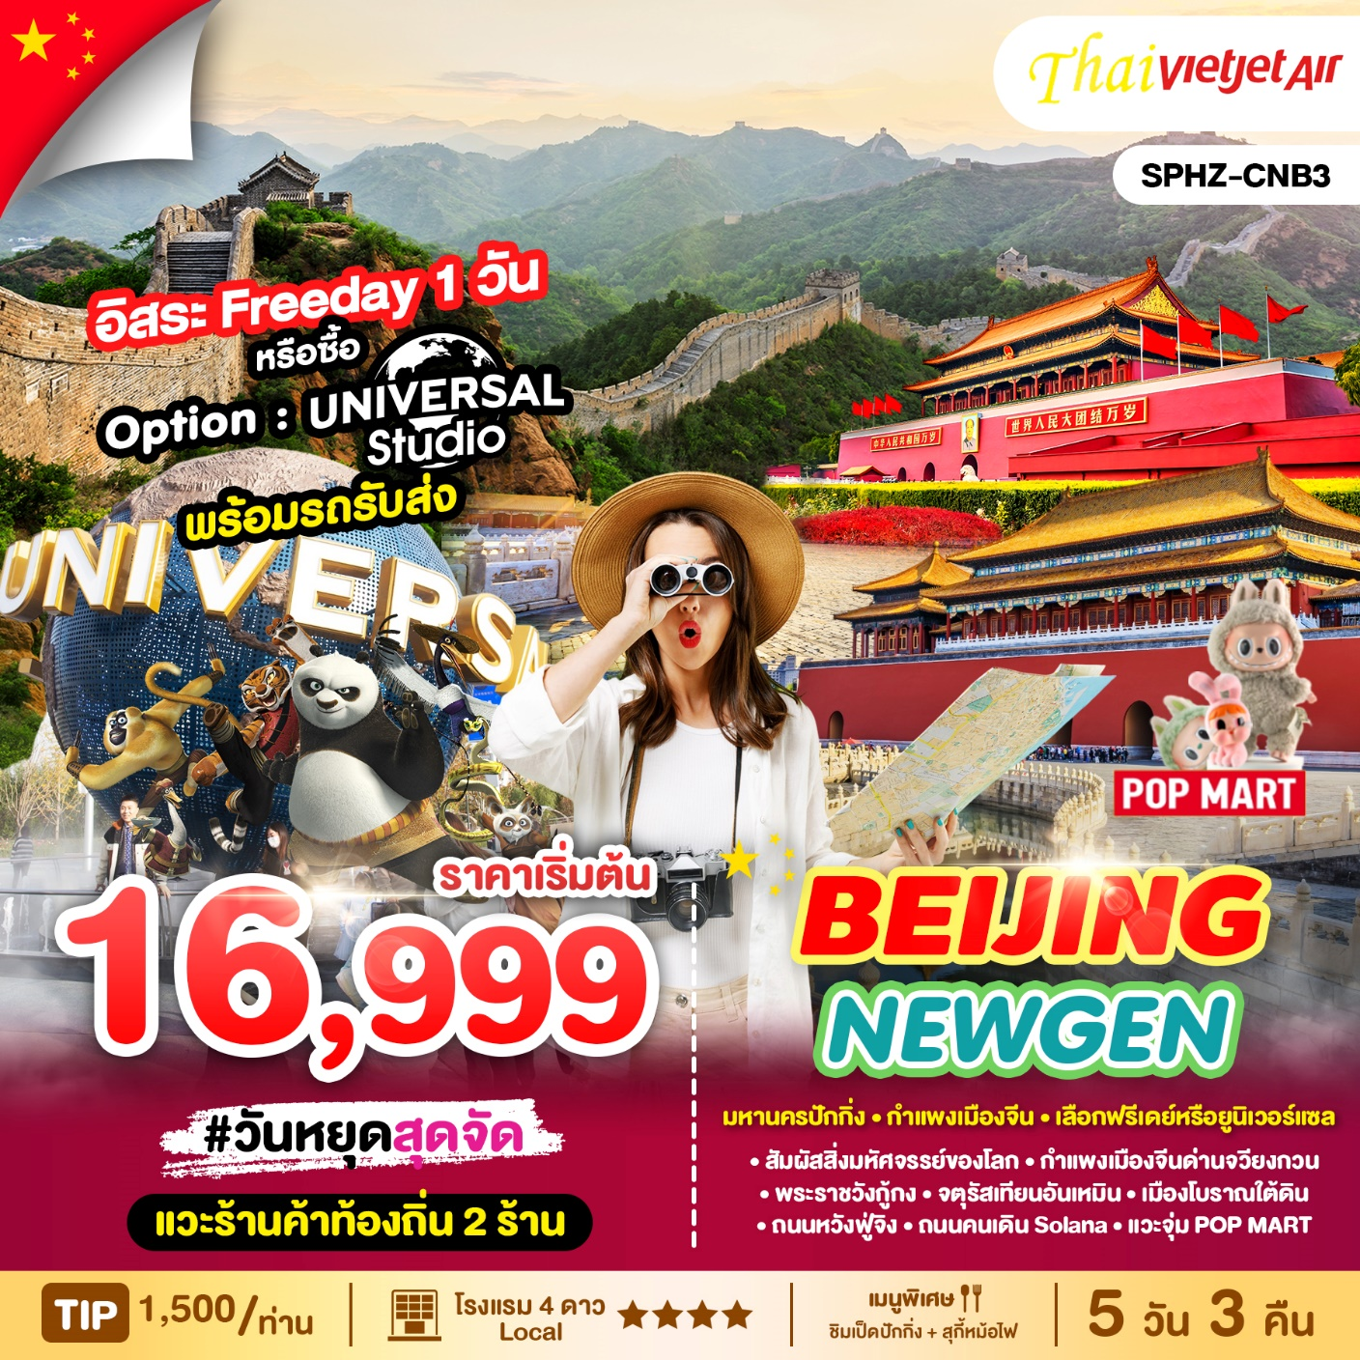

**เดินทางด้วยสายการบิน** **Vietjet Air**

|  |  |  |  |
| --- | --- | --- | --- |
| **อัตราค่าบริการพักห้องละ2-3 ท่าน**  **\*\*สำหรับหนังสือเดินทางต่างชาติเก็บเพิ่ม 1,000 บาท\*\***  **(เป็นข้อตกลงในการคิดเรตราคาชาวต่างชาติจากประเทศปลายทาง)** | | | |
| **วันที่เดินทาง** | **ผู้ใหญ่ ราคาท่านละ** | **ทารกอายุต่ำกว่า 2 ปี** | **พักเดี่ยว** |
| **วันที่ 06-10 ธันวาคม 2567** | **17,999** | **6,900. -** | **5,900. -** |
| **วันที่ 14-18 ธันวาคม 2567** | **16,999** | **6,900. -** | **5,900. -** |

**ทัวร์ราคาโปรโมชั่น ไม่มีราคาเด็ก**

**มีตั๋วเครื่องบินแล้วจอยแลนด์ ลดราคา 7,000 บาท**

**เงื่อนไขการจองชำระมัดจำ 10,000 บาท**

**วันแรก กรุงเทพฯ (สนามบินสุวรรณภูมิ) – สนามบินปักกิ่ง (-/-/-)**

16:30 น. คณะพร้อมกัน ที่ **สนามบินสุวรรณภูมิ อาคารผู้โดยสารขาออกชั้น 4 ประตู 10** โดยมีเจ้าหน้าที่ของบริษัทฯคอยต้อนรับและอำนวยความสะดวกในการเช็คเอกสารและสัมภาระ

ค่าทิปไกด์+ค่าทิปคนขับรถเหมาจ่ายท่านละ 1,500 บาทชำระที่สนามบิน(ไม่รวมค่าทิปหัวหน้าทัวร์ตามความพึงพอใจ)

19:25 น. ออกเดินทางสู่ สนามบินปักกิ่ง โดยเที่ยวบิน VZ3718 (**ไม่มีอาหารบริการบนเครื่อง)**

**วันที่สอง จตุรัสเทียนอันเหมิน-พระราชวังกู้กง-ร้านไข่มุก-ถนนหวังฝู่จิ่ง–เมืองโบราณใต้ดิน (B/L/D)**

01:00 น. เดินทางถึง **สนามบินปักกิ่ง เป็นสนามบินระหว่างประเทศ สนามบินหลักของกรุงปักกิ่ง สาธารณรัฐประชาชนจีน** จากนั้นนำท่านผ่านขั้นตอนตรวจคนเข้าเมือง **(เวลาท้องถิ่นเร็ว กว่าประเทศไทย 1 ชั่วโมง**

**จากนั้นนำท่านเข้าสู่ที่พัก โรงแรมที่พัก Beijing Stay in Holiday Inn Express,**

**หรือเทียบเท่า โรงแรม 4* Local**

**เช้า 🍽รับประทานอาหารเช้า ณ ห้องอาหารของโรงแรม**

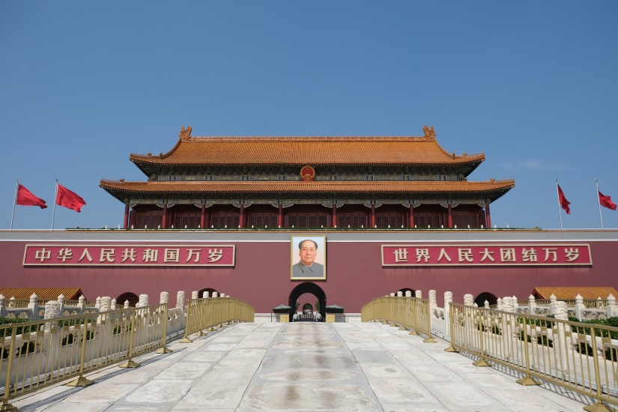นำท่านชม **จัตุรัสเทียนอันเหมิน (Tiananmen Square)** หนึ่งในจัตุรัสที่มีชื่อเสียงที่สุดในโลก มีความสำคัญในวัฒนธรรมที่ยิ่งใหญ่ ถือเป็นสัญลักษณ์และที่ตั้งของเหตุการณ์สำคัญมากมายในประวัติศาสตร์จีน จัตุรัสเทียนอันเหมินเป็นจัตุรัสที่มีขนาดใหญ่ที่สุดในโลก มีพื้นที่ทั้งสิ้นประมาณ 440,000 ตารางเมตร

และนำท่านชม **พระราชวังต้องห้ามหรือพระราชวังกู้กง (Forbidden City)** มรดกโลกแห่งเมืองจีน เดิมเป็นที่ประทับของจักรพรรดิจีนมาหลายราชวงศ์ ปัจจุบันพระราชวังต้องห้ามกลายเป็นสถานที่ท่องเที่ยวที่มีชื่อเสียงที่สุดในปักกิ่ง และสามารถดึงดูดนักท่องเที่ยวมากมายจากทั่วโลกเพื่อมาชมความยิ่งใหญ่อลังการของสถาปัตยกรรมจีนโบราณแบ่งออกได้เป็น 2 ส่วน คือ พระราชฐานชั้นนอก และพระราชฐานชั้นใน ก่อนจะผ่านเข้าสู่พระราชวังจะพบกับประตูอู่ (Meridian Gate) ที่คุ้นตากันเป็นอย่างดี ไฮไลท์สำคัญที่พลาดไม่ได้เลยคือ พระที่นั่งไท่เหอ (Hall of Supreme Harmony) หนึ่งใน 3 พระที่นั่งสำคัญที่ใช้ในการประกอบพระราชพิธีต่างๆ เป็นสิ่งก่อสร้างที่มีขนาดใหญ่ที่สุดในพระราชวังต้องห้าม ซึ่งสร้างจากไม้ทั้งหลัง ด้านในท้องพระโรงมีขนาดกว้างขวางมาก รวมถึงบัลลังก์มังกรของฮ่องเต้ที่ตั้งอยู่บริเวณตรงกลาง แสดงถึงความยิ่งใหญ่ได้เป็นอย่างดี

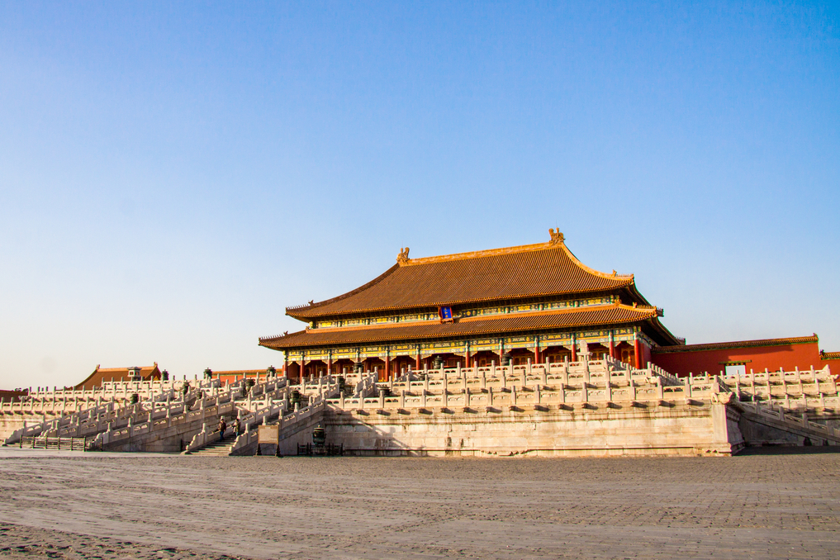

**กลางวัน** 🍽 **รับประทานอาหารกลางวัน ณ ภัตตาคาร**

นำท่านแวะชม **ร้านไข่มุก** เครื่องประดับของจีนที่มีความสวยงามและความพิธีพิถัน   
จากนั้นนำท่านเดินทางสู่ **ถนนหวังฝูจิ่ง** **(WANGFUJING Street)** อิสระให้ด่านเดินช้อปปิ้ง ชิม ชิลล์ เป็นตลาดถนนคนเดินแห่งเมืองปักกิ่ง เป็นถนนที่รวบรวมเอาสินค้าอันหลากหลายและเป็นสตรีทฟู้ด ไม่ว่าจะเป็นอาหารที่มีทั้งของกินยอดนิยมของชาวจีน ไปจนถึงอาหารแปลกตาที่หารับประทานไม่ได้ที่อื่น และของใช้ เสื้อผ้า ถือได้ว่าเป็นหนึ่งในเอกลักษณ์และสีสันอันคึกคักของเมืองปักกิ่ง และยังมี **SHOP** **POP MART** สุดฮิตอยู่ในห้าง APM ชั้น 1 เป็นร้านใหญ่ที่ขายโมเดลตุ๊กตา

ป๊อปมาร์ท ให้ท่านได้เลือกซื้อเลือกชมได้ตามใจชอบ

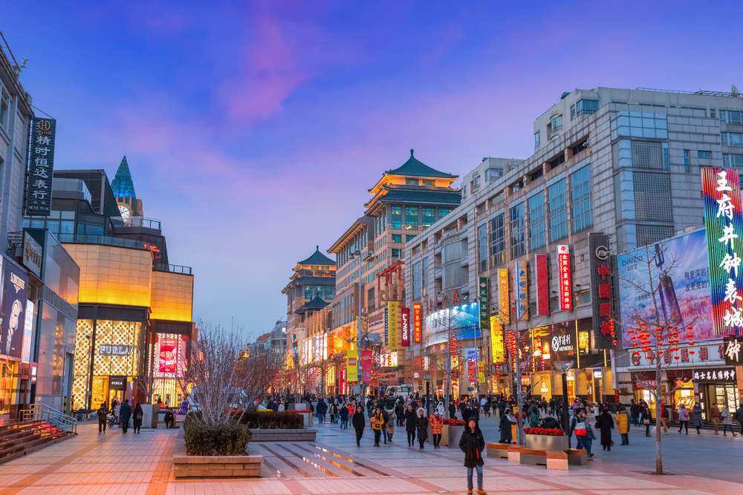

นำท่านเยี่ยมชม **เมืองใต้ดินเห่อผิงจวี๋ (Hepingjie Underground City)** เป็นสถานที่ท่องเที่ยวในกรุงปักกิ่ง ประเทศจีน ที่สะท้อนวิถีชีวิตและความเป็นอยู่ของชาวปักกิ่งในอดีต สถานที่นี้มักรวมอยู่ในโปรแกรมทัวร์เพื่อให้ผู้เยี่ยมชมได้สัมผัสประสบการณ์ทางประวัติศาสตร์และวัฒนธรรมของเมือง ภายในเมืองใต้ดินเห่อผิงจวี๋ มีการจัดแสดงห้องต่าง ๆ ที่จำลองการใช้ชีวิตของชาวปักกิ่งสมัยก่อน เช่น ห้องนอน ห้องครัว และพื้นที่สาธารณะอื่น ๆ นอกจากนี้ ยังมีการจัดแสดงวัตถุโบราณและสิ่งของที่ใช้ในชีวิตประจำวัน เพื่อให้ผู้เยี่ยมชมได้เข้าใจถึงวิถีชีวิตและวัฒนธรรมของชาวปักกิ่งในยุคก่อน

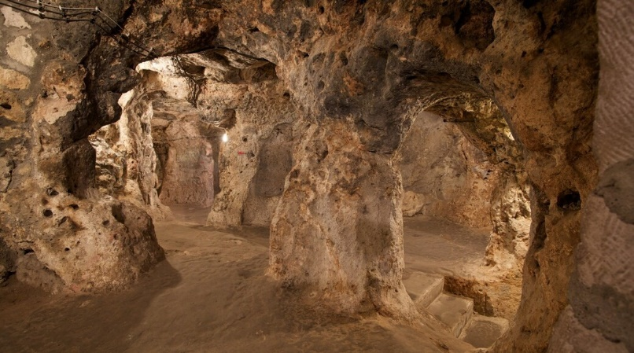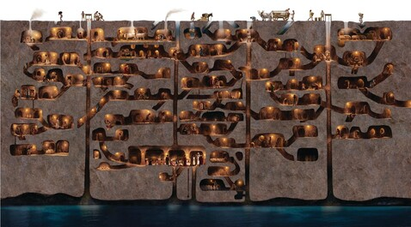

**ค่ำ** 🍽 **รับประทานอาหารค่ำ ณ ภัตตาคาร**

**จากนั้นนำท่านเข้าสู่ที่พัก โรงแรมที่พัก Beijing Stay in Holiday Inn Express,**

**หรือเทียบเท่า โรงแรม 4* Local**

## วันที่สาม เลือกเที่ยวตาม Option

## Option A = Free Day (อิสระไม่มีไกด์และรถบริการ) (B/-/-)

## Option B = Universal Beijing Resort (รวมค่าบัตร+รถรับส่ง) (B/-/-)

**เช้า**  🍽 **รับประทานอาหารเช้า ณ ห้องอาหารของโรงแรม**

**สำหรับ Option A 🡪 “FREE & EASY”**

**(B/-/-)**

**\*\*\*ไม่มีรถและไกด์บริการ**\*\*\*

**โปรแกรมแนะนำสำหรับลูกค้า Free day**

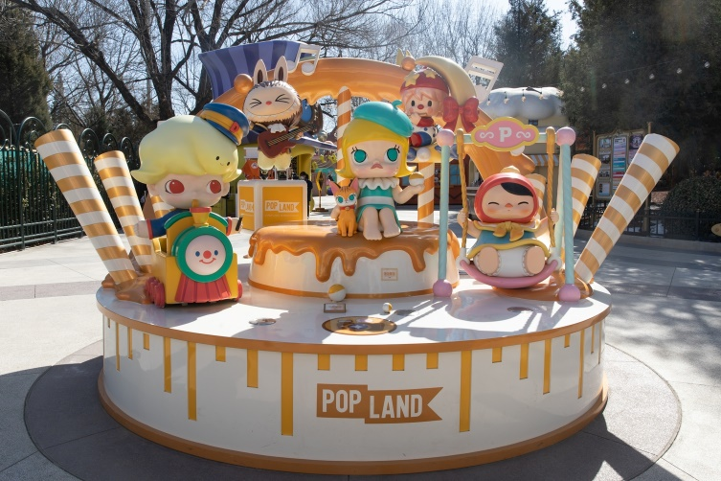สวนสนุก **POPLAND** ปักกิ่ง เป็นแหล่งท่องเที่ยวต่างประเทศที่มีลักษณะคล้ายกับดิสนีย์แลนด์และยูนิเวอร์แซลสตูดิโอ

โดยมีสาขาเดียวอยู่ที่ปักกิ่งประเทศจีนเท่านั้น เป็นสรวงสวรรค์ของคนรัก Art Toys คนไทยจะรู้จัก POP Land

จากการวางจำหน่ายสินค้า “Labubu” ซึ่งได้รับความนิยม

เป็นพิเศษ ถือเป็นสถานที่ซึ่งเหมาะกับการเดินทางไปท่องเที่ยว

กับครอบครัว หรือแม้กระทั่งการเดินทางไปคนเดียวก็เดินทางได้ง่าย ๆ ใครที่ชื่นชอบโมเดลตุ๊กตาสุดฮิตไม่ควรพลาด

ตั้งอยู่ที่สวนสาธารณะ **Chaoyang Park** เมืองปักกิ่ง การเดินทางง่าย ๆ ด้วยรถไฟโดยสารลงที่สถานี **Zao Ying**

เปิดให้นักท่องเที่ยวเข้าเยี่ยมชม ตั้งแต่เวลา 10:00 – 22:00 น.

**สำหรับ Option B 🡪 (B/-/-)**

**Universal Beijing Resort (รวมค่าบัตร+รถรับ-ส่ง) 09.00-19.00**

**เช้า**  🍽 **รับประทานอาหารเช้า ณ ห้องอาหารของโรงแรม**

ถึงเวลาอันสมควร นำท่านเดินทางสู่ **สวนสนุกยูนิเวอร์แซล สตูดิโอ ปักกิ่ง (UNIVERSAL BEIJING RESORT)**

ใช้เวลาการสร้างกว่า 5 ปี ก่อนจะแล้วเสร็จและเปิดให้บริการครั้งแรกเมื่อวันที่ 20 กันยายน ปี ค.ศ. 2021 ที่ผ่านมา พร้อมขึ้นแท่นเป็นสวนสนุกยูนิเวอร์แซลสตูดิโอส์ที่ใหญ่ที่สุดในโลกในช่วงเวลานั้น ครอบคลุมพื้นที่กว่า 2,500 ไร่ ภายในถูกแบ่งออกเป็นทั้งหมด 7 โซน คือ The Wizarding World of Harry Potter, Transformers Metrobase, Hollywood, WaterWorld, Minion Land และ Jurassic World Isla Nublar และ Kung Fu Panda Land of Awesomeness ซึ่งโซนพิเศษที่มีเฉพาะ

ยูนิเวอร์แซล ปักกิ่ง รีสอร์ท (Universal Beijing Resort) เท่านั้น โดยเป็นโซนที่ได้รับแรงบันดาลใจมาจากวัฒนธรรมจีนและแฟรนไชส์แอนิเมชันสุดฮิตอย่าง ​​’Kung Fu Panda’ นั่นเอง

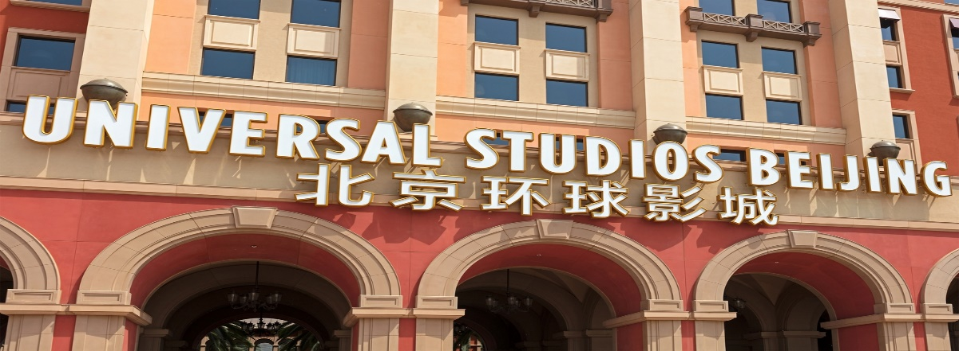

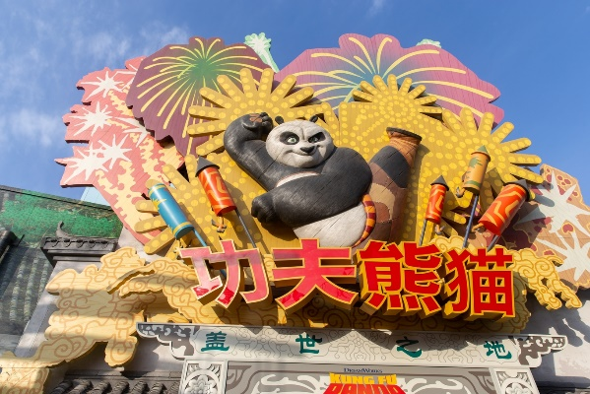

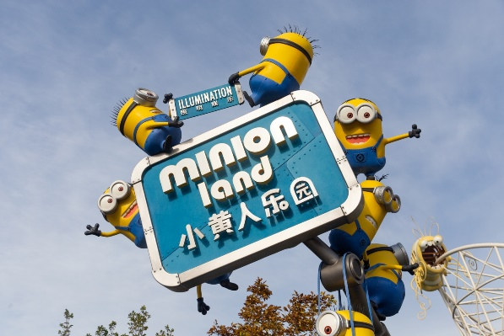

**\*\*\*(อิสระอาหารกลางวันและอาหารค่ำเพื่อความสะดวกในการท่องเที่ยว)\*\*\***

**จากนั้นนำท่านเข้าสู่ที่พัก โรงแรมที่พัก Beijing Stay in Holiday Inn Express,**

**หรือเทียบเท่า โรงแรม 4* Local**

## วันที่สี่ ร้านบัวหิมะ(หรือร้านนวดฝ่าเท้า) – กำแพงเมืองจีนด่านจวียงกวน - ถนนคนเดิน Solana - สนามบินปักกิ่ง- เช็คอิน 23.00 น. (B/L/-)

**เช้า**  🍽 **รับประทานอาหารเช้า ณ ห้องอาหารของโรงแรม**

หลังรับประทานอาหารเช้าถึงเวลาอันสมควร นำท่านแวะชม **ร้านบัวหิมะ(หรือร้านนวดฝ่าเท้า)**

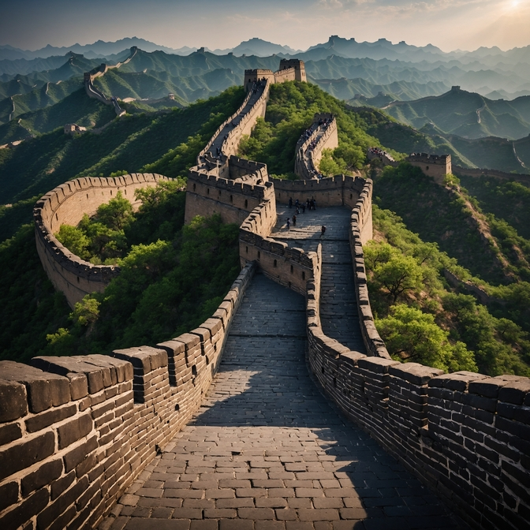จากนั้นเดินทางสู่ **กำแพงเมืองจีนด่านจวียงกวน** (**Juyongguan**) เป็นกำแพงที่มีป้อมคอยเฝ้าตลอดช่วง ๆ ของจีนสมัยโบราณ สร้างในสมัยพระเจ้าจิ๋นซีฮ่องเต้เป็นครั้งแรก กำแพงส่วนใหญ่ที่ปรากฏในปัจจุบันสร้างขึ้นในสมัยราชวงศ์หมิง ทั้งนี้เพื่อป้องกันการรุกรานจากพวกมองโกลและพวกเติร์ก หลังจากนั้นยังมีกำแพงต่อขยายหลายครั้งด้วยกัน แต่ภายหลังกลับเผชิญการรุกรานจากมองโกเลียและแมนจูเรียสามารถบุกฝ่ากำแพงเมืองจีนได้ มีความยาวทั้งหมด ประมาณ 6,350 กิโลเมตร และนับเป็นหนึ่งในเจ็ดสิ่งมหัศจรรย์ของโลกยุคกลางด้วย เชื่อกันว่าหากมองเมืองจีนจากอวกาศจะสามารถเห็นกำแพงเมืองจีนได้

**กลางวัน** 🍽 **รับประทานอาหารกลางวัน ณ ภัตตาคาร**

จากนั้นพาทุกท่านสู่ **ถนนคนเดิน SOLANA** เป็นศูนย์การค้าและไลฟ์สไตล์สุดหรูใจกลางกรุงปักกิ่ง ที่มีร้านค้าสินค้าแบรนด์ดังมากมาย ร้านอาหาร คาเฟ่ เป็นสถานที่ที่เหมาะสำหรับทั้งการช้อปปิ้ง ชิมอาหาร พักผ่อน และเพลิดเพลินกับบรรยากาศที่ทันสมัย

**\*\*อิสระรับประทานอาหารค่ำ เพื่อความสะดวกในการท่องเที่ยว\*\***

ถึงเวลาอันสมควร นำท่านเดินทางสู่ ท่าอากาศยานนานาชาติปักกิ่ง

## วันที่ห้า เดินทางถึงกรุงเทพฯ (สนามบินสุวรรณภูมิ) (-/-/-)

**02:15 น. ออกเดินทางสู่สนามบินสุวรรณภูมิ โดยสายการบิน Vietjet Air**

**เที่ยวบินที่ VZ3719 (ไม่มีอาหารบริการบนเครื่อง)**

**06:25 น. เดินทางกลับถึงสนามบินสุวรรณภูมิ โดยสวัสดิภาพ พร้อมความประทับใจ**

**หมายเหตุ โปรแกรมการเดินทางอาจเปลี่ยนแปลงตามความเหมาะสม บริษัทฯ ขอสงวนสิทธ์ในการปรับเปลี่ยนราคา หาก มีการปรับขึ้นของภาษีน้ำมันของสายบินหรือการเปลี่ยนแปลงกฏการเข้าประเทศที่มีค่าใช้จ่ายเพิ่มเติมรวมถึงการปรับเพิ่มราคาค่าบัตรเข้าชมสถานที่ท่องเที่ยว (ตามประกาศของสถานที่ท่องเที่ยวนั้นๆ หลังการจองทัวร์)**

**เอกสารที่ใช้ในการเดินทาง *** สำคัญมาก \*\*\***

* หนังสือเดินทางที่มีวันกำหนดอายุใช้งานเหลือไม่น้อยกว่า 6 เดือน หรือ 181 วัน นับจากวันที่จะออกเดินทาง

**\*\*\* เมื่อชำระค่าทัวร์แล้วถือว่ารับทราบเงื่อนไขการจองทัวร์ทุกประการ \*\*\***

**พร้อมส่งสำเนาหน้าพาสปอร์ตให้เจ้าหน้าที่จองทัวร์ / ส่วนที่เหลือจ่ายก่อนเดินทาง 15 วัน**

*** กรุณาตรวจสอบพาสปอร์ต ต้องมีอายุใช้งานเหลือไม่น้อยกว่า 6 เดือน นับจากวันเดินทาง***

**อัตรานี้รวม**

* **รวมสัมภาระโหลดใต้ท้องเครื่อง 20 กก. + สัมภาระถือขึ้นเครื่อง 7 กก.**
* ตั๋วเครื่องบินและภาษีน้ำมันตามรายการ ชั้นประหยัด ไป/กลับตามกำหนดการของคณะทัวร์
* ค่ารถโค้ชปรับอากาศบริการตลอดการเดินทางตามรายการทัวร์
* ค่าอาหาร และเครื่องดื่มที่ระบุไว้ในรายการ
* ค่าที่พัก 3 คืนพักห้องละ 2-3 ท่าน
* ค่าบัตรเข้าชมสถานที่ท่องเที่ยวต่าง ๆ ตามรายการที่ได้ระบุไว้
* ค่าประกันอุบัติเหตุในการเดินทาง 1,000,000 บาท (ขึ้นอยู่กับเงื่อนไขของกรรมธรรม์เฉพาะเหตุการที่เกิดขึ้นระหว่างวันเดินทางเท่านั้นโดยจะต้องใช้ใบรังรองแพทย์และใบเสร็จรับเงินในการเบิก)

**อัตรานี้ไม่รวม**

* **ค่าทิปไกด์+ค่าทิปคนขับรถ ค่าทัวร์ส่วนที่เหลือ เหมาจ่าย ท่านละ 1,500 บาทเก็บที่สนามบิน ณ วันเดินทาง (ไม่รวมค่าทิปหัวหน้าทัวร์ตามความพึงพอใจ)**
* **ค่าใช้จ่ายอื่นๆ เพิ่มเติมในกรณีที่ท่านติด COVID-19 ระหว่างเดินทาง เช่นค่าโรงแรม ค่าตรวจต่างๆ ค่าเลื่อนตั๋วเครื่องบิน ฯลฯ**
* ค่าทำหนังสือเดินทางไทย และค่าธรรมเนียมสำหรับผู้ถือพาสปอร์ตต่างชาติ
* ค่าอาหาร และเครื่องดื่มที่ไม่ได้ระบุไว้ในรายการ
* ค่าใช้จ่ายอื่นๆ ที่มิได้ระบุไว้ในรายการ เช่น ค่าซักรีด โทรศัพท์ ค่ามินิบาร์ ฯลฯ
* ภาษีมูลค่าเพิ่ม 7% และภาษี ณ ที่จ่าย 3%

**เงื่อนไขในการยกเลิกทัวร์**

* ยกเลิกก่อนเดินทาง 45 วันขึ้นไป คืนค่าใช้จ่ายเต็มจำนวน
* ยกเลิกก่อนเดินทาง15-44 วัน สงวนสิทธิ์ยึดค่าใช้จ่ายที่ชำระมาทั้งหมด
* ยกเลิกก่อนเดินทางน้อยกว่า 14 วัน สงวนสิทธิ์ยึดค่าทัวร์เต็มจำนวนหรือทั้งหมดที่ชำระมา
* กรณีมีเหตุยกเลิกทัวร์ โดยไม่ใช่ความผิดพลาดของบริษัททัวร์ เช่น เกิดจากสายการบิน ภัยธรรมชาติ หรือเหตุการณ์ต่างๆ แนวทางปฏิบัติจะเป็นไปตามสายการบินเท่านั้น
* กรณียกเลิก ช่วงวันหยุดเทศกาล วันหยุดนักขัตฤกษ์ วันหยุดยาว เนื่องจากเงื่อนไขการชำระเงินกับสายการบินและโรงแรมที่ต่างประเทศ ทำให้ไม่สามารถคืนค่าใช้จ่ายใดๆที่ชำระมาได้
* แนวทางปฎิบัติเป็นไปตาม พรบ. ธรุกิจนำเที่ยวทุกประการ

**เงื่อนไขการจองทัวร์**

**เนื่องจากเป็นโปรแกรมโปรโมชั่นราคาพิเศษ!!! ผู้เดินทางโปรดรับทราบว่า**

**“หากไม่ได้ลงร้านท้องถิ่นในรายการจะมีค่าปรับร้านละ 200 RMB / ท่าน”**

**หากไม่ได้ร่วมบริการทานอาหาร หรือค่าตั๋วเข้าชมใดๆ ในกรณีจอยทัวร์ไม่สามารถคืนเงินได้ เนื่องจากค่าบริการที่ต่างประเทศเป็นแบบเหมาจ่าย**

1. เนื่องจากตั๋วเครื่องบินต้องเดินทางตามวันที่ ที่ระบุบนหน้าตั๋วเท่านั้น จึงไม่สามารถยกเลิก หรือเปลี่ยนแปลงการเดินทางใด ๆ ทั้งสิ้น ถ้ากรณียกเลิก หรือเปลี่ยนแปลงการเดินทาง ทางบริษัทฯขอสงวนสิทธิ์ในการคืนเงินทั้งหมดหรือบางส่วนให้กับท่าน
2. กรณีที่กองตรวจคนเข้าเมืองทั้งที่กรุงเทพฯ และในต่างประเทศปฏิเสธมิให้เดินทางออกหรือเข้าประเทศที่บริษัทระบุในรายการเดินทาง บริษัทฯขอสงวนสิทธิ์ไม่คืนค่าบริการไม่ว่ากรณีใด ๆ
3. ทางบริษัทฯ จะไม่รับผิดชอบใดๆทั้งสิ้น หากท่านใช้บริการของทางบริษัทฯไม่ครบ อาทิ ไม่เที่ยวบางรายการ, ไม่ทานอาหารบางมื้อ เพราะค่าใช้จ่ายทุกอย่าง ทางบริษัทฯได้ชำระค่าใช้จ่ายให้ตัวแทนต่างประเทศแบบเหมาขาด
4. **ค่าทัวร์เป็นแบบเหมาจ่ายกับบริษัททัวร์ในต่างประเทศ ไม่สามารถคืนเงินค่าทัวร์ในทุกกรณี**
5. ทางบริษัทฯจะไม่รับผิดชอบใดๆ ทั้งสิ้น หากเกิดสิ่งของสูญหายจากการโจรกรรม และ/หรือ เกิดอุบัติเหตุที่เกิดจากความประมาทของตัวนักท่องเที่ยวเอง
6. เมื่อท่านตกลงชำระเงินไม่ว่าทั้งหมดหรือบางส่วนกับทางบริษัทฯ ทางบริษัทฯ จะถือว่าท่านได้ยอมรับในเงื่อนไขข้อตกลงต่างๆ ที่ได้ระบุไว้แล้วทั้งหมด
7. ผู้เดินทางจะต้องตรวจสอบสถานะของVisa ด้วยตนเอง เช่นการต่ออายุ หรือ การทำRe-Entry หรือ สิทธิ หน้าที่ ต่างๆ หากมีเหตุหรือเกิดผลกระทบใดๆไม่ว่าในกรณีใดเกี่ยวกับ Visa ของท่าน ทางบริษัทจะไม่รับผิดชอบในทุกกรณี

**หมายเหตุ**

* **หากกรุ้ปยกเลิกจากจำนวนผู้เดินทางไม่ถึงกำหนด คืนเงินเต็มจำนวน**
* **กรุ๊ปคอนเฟิร์มเดินทาง 10 ท่านขึ้นไป (ไม่มีหัวหน้าทัวร์ไทย)// 15 ท่าน มีหัวหน้าทัวร์เดินทางไปด้วยจากเมืองไทย**
* หากมีเหตุสุดวิสัยอันเกิดจากประกาศสถานการณ์ฉุกเฉินต่างๆ ทำให้เดินทางไม่ได้ อ้างอิงตาม พรบ. ธุรกิจนำเที่ยว หักค่าใช้จ่ายที่เกิดขึ้นจริงโดยมีใบเสร็จยืนยันกับลูกค้า
* ตั๋วเครื่องบินเป็นแบบกรุ๊ปคณะ ไม่สามารถเลือกหรือล็อกที่นั่งได้ ที่นั่งอาจจะไม่ติดกัน ซึ่งเป็นไปตามเงื่อนไขของสายการบิน
* **เรื่องห้องพักช่วงเทศกาล** ห้องพักที่ลูกค้าระบุตอนจองทัวร์ ทางบริษัทจะ Request ให้ทางโรงแรมตามขั้นตอน ในบางครั้งโรงแรมอาจเปลี่ยนชนิดห้องพักของลูกค้า ณ วันเข้าพัก แต่ทางบริษัทยืนยันว่าจะเพียงพอต่อจำนวนลูกค้า เช่น

Request สำหรับเตียง Double Bed หากห้องไม่พอ อาจะเป็นห้อง TWN ขยับเตียงให้ชิดกัน

Request สำหรับเตียง Triple Bed หากห้องไม่พอ จะจัดให้เป็น 2ห้อง ตามเงื่อนไขของโรงแรมที่จอง

* บริษัทฯ ขอสงวนสิทธิ์ที่จะเปลี่ยนแปลงรายละเอียดบางประการในทัวร์นี้ เมื่อเกิดเหตุจำเป็นสุดวิสัยจนไม่อาจแก้ไขได้และจะไม่รับผิดชอบใดๆ ในกรณีที่สูญหาย สูญเสียหรือได้รับบาดเจ็บที่นอกเหนือความรับผิดชอบของหัวหน้าทัวร์และเหตุสุดวิสัยบางประการ เช่น การนัดหยุดงาน ภัยธรรมชาติ การจลาจล ต่างๆ เนื่องจากรายการทัวร์นี้เป็นแบบเหมาจ่ายเบ็ดเสร็จ หากท่านสละสิทธิ์การใช้บริการใดๆ ตามรายการ หรือถูกปฏิเสธการเข้าประเทศไม่ว่าในกรณีใดก็ตาม ทางบริษัทฯ ขอสงวนสิทธิ์ไม่คืนเงินในทุกกรณี
* บริษัทฯมีสิทธิ์ที่จะเปลี่ยนแปลงหรือสับเปลี่ยนรายการได้ตามความเหมาะสมบริษัทขอสงวนสิทธิ์ที่จะเลื่อนการเดินทางในกรณีที่มีผู้ร่วมคณะไม่ถึง 9 ท่าน การไม่รับประทานอาหารบางมื้อไม่เที่ยวตามรายการ ไม่สามารถขอหักค่าบริการคืนได้ เพราะการชำระค่าทัวร์เป็นไปในลักษณะเหมาจ่าย เมื่อท่านได้ชำระเงินมัดจำหรือทั้งหมด ไม่ว่าจะเป็นการชำระผ่านตัวแทนของบริษัทฯ หรือชำระโดยตรงกับทางบริษัทฯ ทางบริษัทฯ จะขอถือว่าท่านรับทราบและยอมรับในเงื่อนไขต่างๆ

บริษัทฯไม่รับผิดชอบค่าเสียหายในเหตุการณ์ที่เกิดจากสายการบิน **ไฟล์ทยกเลิกโดยมีประกาศจากสายการบิน** ภัยธรรมชาติ ปฏิวัติและอื่นๆที่อยู่นอกเหนือการควบคุมของทางบริษัทฯหรือค่าใช้จ่ายเพิ่มเติมที่เกิดขึ้นทางตรงหรือทางอ้อม เช่น การเจ็บป่วย, การถูกทำร้าย, การสูญหาย,ความล่าช้า หรือจากอุบัติเหตุต่างๆ